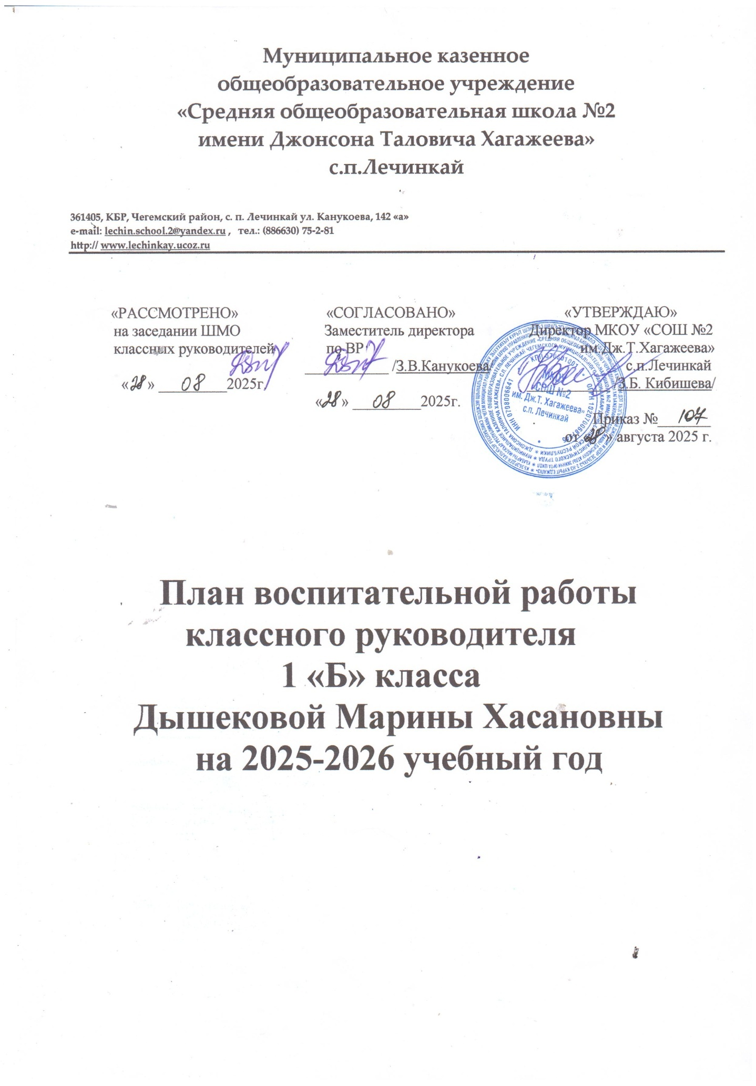

Цель воспитательной работы с классом
Деятельность классного руководителя - это содействие развитию личности ребёнка, обеспечение активной социальной защиты ребёнка. Создание необходимых и достаточных условий для активизации усилий детей по решению собственных проблем, а также
• создание классного коллектива как воспитывающей среды, обеспечивающей социализацию каждого ребенка;
• организация всех видов групповой, коллективной и индивидуальной деятельности, вовлекающей учащихся в общественно-ценностные отношения;
• коррекция индивидуального развития учащихся класса, способствующая свободному и полному раскрытию всех способностей школьников и их формированию.
Цельвоспитательной работы: формирование у детей навыков самостоятельной деятельности, социальной ответственности, способности чувствовать, понимать себя и другого человека; формирование целостной психологической основы обучения и, в частности, формирование у учащихся положительного отношения и интереса к учению,создание условий для моделирования и построения воспитательной системы класса, направленной на развитие и раскрытие индивидуальности ребенка, умеющего жить в классном коллективе и строить со своими одноклассниками отношения взаимопомощи и взаимоуважения

Задачи воспитательной работы

1.Создать условия для успешной адаптации детей к школьным условиям, снижению школьной тревожности.
2.Формировать интерес к процессу и содержанию учебной деятельности, воспитывать сознательное отношение к учебе, развивать познавательную деятельность
3.Создать условия для развития нравственных качеств личности.
4.Формировать и развивать коммуникативные навыки, работать над созданием ученического коллектива.
5.Создать условия для раскрытия творческого потенциала детей.
6. Воспитание патриотизма и любви к Отчизне
7. Создание классных традиций

Календарный план воспитательной работы

Направление работы |  | Форма работы | Дата проведения/сроки реализации | Отметка  о выполнении
С Е Н Т Я Б Р Ь
Работа с классным коллективом | Нравственное и духовное воспитание | Изучение классного коллектива, становление благоприятной атмосферы в классе  Классный час «Мы одна семья» | Ежедневно
Работа с классным коллективом | Гражданско-патриотическое | День знаний. Всероссийский открытый урок ОБЖ (урок подготовки детей к действиям в условиях различного рода чрезвычайных ситуаций)  Классный час «Здравствуй школа, привет 1 класс»
Работа с классным коллективом | Трудовое | Участие в мероприятиях Недели безопасности дорожного движения  Классный час «Знакомство с правилами школьной жизни»  ИПТБ «Бережно относись к школьному и другому общественному имуществу, к своим вещам, вещам товарищей»
Работа с классным коллективом | Физическое воспитание | Экскурсия
Работа с классным коллективом | Экологическое | Экскурсия по школе «Кто работает рядом с нами»  Дежурство по классу
Работа с классным коллективом | Художественно-эстетическое воспитание | Урок вежливости «Ежели мы вежливы»
Индивидуальная работа с обучающимися |  | Индивидуальные беседы с обучающимися для помощи в адаптации
 |  | Индивидуальные консультации по ведению учебников и тетрадей
 |  | Индивидуальные беседы по посещаемости, успеваемости
Работа с родителями |  | Организационное классное родительское собрание  «Мой ребенок – первоклассник»
 |  | Индивидуальные встречи с родителями
О К Т Я Б Р Ь
Направление работы |  | Форма работы | Дата проведения/сроки реализации | Отметка  о выполнении
Работа с классным коллективом | Нравственное и духовное воспитание, воспитание семейных ценностей | Акция «Творим добро!» Ко дню пожилого человека
Работа с классным коллективом | Гражданско-патриотическое | Классный час «Я и моё место в жизни»
Работа с классным коллективом | Здоровый образ жизни | Урок-игра «Я – пешеход!» (ПДД)  Классный час «Безопасные каникулы»
Работа с классным коллективом | Физическое воспитание | Беседа «Почему так важно соблюдать режим дня?»  Классный час «Профилактика ОРЗ и гриппа»
Работа с классным коллективом | Социальное и трудовое воспитание | Операция «Чистюля»  Дежурство по классу
Работа с классным коллективом | Художественно-эстетическое воспитание | Подготовка ко дню учителя
Индивидуальная работа с обучающимися |  | Индивидуальные беседы с обучающимися для помощи в адаптации
 |  | Индивидуальные консультации по ведению учебников и тетрадей
 |  | Индивидуальные беседы по посещаемости, успеваемости
Работа с родителями |  | Родительское собрание «Итоги адаптационного периода»
 |  | Индивидуальные беседы
Н О Я Б Р Ь
Направление работы |  | Форма работы | Дата проведения/сроки реализации | Отметка  о выполнении
Работа с классным коллективом | Нравственное и духовное воспитание, воспитание семейных ценностей | Праздник, посвященный дню матери «Мама – главное слово!»
Работа с классным коллективом | Гражданско-патриотическое | Беседа «Я и моя семья»
Работа с классным коллективом | Правовое воспитание | Беседа «Чти права других»
Работа с классным коллективом | Физическое воспитание | Час общения «Я здоровье берегу, сам себе я помогу!»
Работа с классным коллективом | Социальное и трудовое воспитание | Делаем кормушки из подручных материалов  Дежурство по классу
Работа с классным коллективом | Художественно-эстетическое воспитание | Конкурс рисунков «Это мамочка моя»
Индивидуальная работа с обучающимися |  | Индивидуальные беседы и корректировка поведения на уроках и переменах
 |  | Беседы по посещаемости и успеваемости
Работа с учителями-предметниками |  | Консультации с учителями-предметниками (соблюдение единых требований в воспитании, предупреждение и разрешение конфликтов)
Работа с родителями |  | Индивидуальные беседы
Д Е К А Б Р Ь
Направление работы |  | Форма работы | Дата проведения/сроки реализации | Отметка  о выполнении
Работа с классным коллективом | Нравственное и духовное воспитание, воспитание семейных ценностей | Урок нравственности «Поступки твои и других не будет»  Акция «Живи книга»
Работа с классным коллективом | Гражданско-патриотическое | Беседа-знакомство «Символы России – гимн, флаг, герб»  Выставка рисунков «Моя Родина – Россия!»
Работа с классным коллективом | Правовое воспитание | Месячник безопасности. Беседы. Классный час «Как выйти из ссоры»
Работа с классным коллективом | Физическое воспитание | «Мама, папа, я – спортивная семья». Совместный с родителями выход на природу с лыжами
Работа с классным коллективом | Социальное и трудовое воспитание | Новогодний карнавал  Операция «Чистюля»  Дежурство по классу
Работа с классным коллективом | Художественно-эстетическое воспитание | Мастерская Деда Мороза  Смена осеннего оформления класса на зимнее  Оформление класса к празднованию Нового года
Индивидуальная работа с обучающимися |  | Беседы по корректировке поведения
 |  | Беседы по посещаемости и успеваемости
Работа с родителями |  | Родительское собрание «Итоги первого полугодия»
 |  | Индивидуальные беседы
Я Н В А Р Ь
Направление работы |  | Форма работы | Дата проведения/сроки реализации | Отметка  о выполнении
Работа с классным коллективом | Нравственное и духовное воспитание, воспитание семейных ценностей | «Рождественские традиции» дискуссия
Работа с классным коллективом | Гражданско-патриотическое | Круглый стол «С чего начинается Родина?»
Работа с классным коллективом | Правовое воспитание | Встреча с социальным педагогом «Права и обязанности школьника»
Работа с классным коллективом | Физическое воспитание | Беседа о правилах поведения на водоемах в зимнее время  «Мама, папа, я – здоровая семья»
Работа с классным коллективом | Социальное и трудовое воспитание | Беседа-диспут «Чисто не там, где убирают, а там, где не мусорят!»  Дежурство по классу
Работа с классным коллективом | Художественно-эстетическое воспитание | Театр.  Подготовка сценки (кукольного театра) к новогоднему огоньку
Индивидуальная работа с обучающимися
Работа с родителями |  | Индивидуальные беседы
Ф Е В Р А Л Ь
Направление работы |  | Форма работы | Дата проведения/сроки реализации | Отметка  о выполнении
Работа с классным коллективом | Нравственное и духовное воспитание, воспитание семейных ценностей | Акция «Помоги меньшому брату»
Работа с классным коллективом | Гражданско-патриотическое | Праздник, посвященный дню Защитника отечества
Работа с классным коллективом | Правовое воспитание | «Я участник дорожного движения»
Работа с классным коллективом | Физическое воспитание | Веселые старты «А ну-ка мальчики!» (совместно с учителем физкультуры)
Работа с классным коллективом | Социальное и трудовое воспитание | «Как содержим мы в порядке, наши книжки и тетрадки» (проверка учебников и тетрадей)  «Чистюля»  Дежурство в классе
Работа с классным коллективом | Художественно-эстетическое воспитание | Открытка папе  Подготовка творческого номера для поздравления учителей с 23 февраля
Индивидуальная работа с обучающимися
Работа с учителями-предметниками |  | Консультации с учителями-предметниками (соблюдение единых требований в воспитании, предупреждение и разрешение конфликтов)
Работа с родителями |  | Индивидуальные консультации
М А Р Т
Направление работы |  | Форма работы | Дата проведения/сроки реализации | Отметка  о выполнении
Работа с классным коллективом | Нравственное и духовное воспитание, воспитание семейных ценностей | Праздник, посвященный 8 марта  Праздник «Прощай Азбука!»
Работа с классным коллективом | Гражданско-патриотическое | Беседа «Москва– мой город любимый и родной»
Работа с классным коллективом | Правовое воспитание | «Человек в мире правил»
Работа с классным коллективом | Физическое воспитание | Классный час «Проказы весны» (техника безопасного поведения на улице и у водоемов)
Работа с классным коллективом | Социальное и трудовое воспитание | Операция «Чистюля»  Дежурство в классе
Работа с классным коллективом | Художественно-эстетическое воспитание | Подготовка номеров и сценок к праздничным мероприятиям  Открытка маме.
Индивидуальная работа с обучающимися
Работа с родителями |  | Индивидуальные консультации
 |  | Родительское собрание «Система оценивания в начальной школе»
А П Р Е Л Ь
Направление работы |  | Форма работы | Дата проведения/сроки реализации | Отметка  о выполнении
Работа с классным коллективом | Нравственное и духовное воспитание, воспитание семейных ценностей | Классный час «Мир человеческих чувств»
Работа с классным коллективом | Гражданско-патриотическое | Дискуссия «Любить Родину – значит быть ей полезным»  Классный час «Они покорили космос»
Работа с классным коллективом | Правовое воспитание | Классный час «Я и общество»
Работа с классным коллективом | Физическое воспитание | Урок-игра «Правила закаливания»
Работа с классным коллективом | Социальное и трудовое воспитание | Акция «Чистая школа»  Дежурство в классе
Работа с классным коллективом | Художественно-эстетическое воспитание | Участие в конкурсах и выставках, посвященных дню космонавтики.
Индивидуальная работа с обучающимися
Работа с учителями-предметниками |  | Консультации с учителями-предметниками (соблюдение единых требований в воспитании, предупреждение и разрешение конфликтов)
Работа с родителями |  | Индивидуальные консультации
М А Й
Направление работы |  | Форма работы | Дата проведения/сроки реализации | Отметка  о выполнении
Работа с классным коллективом | Нравственное и духовное воспитание, воспитание семейных ценностей
Работа с классным коллективом | Гражданско-патриотическое | Акция «Бессмертный полк»  Классный час «Они защищали Родину»  Урок-путешествие «Это все Россия!»
Работа с классным коллективом | Правовое воспитание | Классный час «Как я буду действовать в ситуации…»
Работа с классным коллективом | Физическое воспитание | Весёлые старты (при участии учителя физкультуры)  Конкурс рисунков «Что такое хорошо, а что такое плохо»
Работа с классным коллективом | Социальное и трудовое воспитание | Операция «Чистюля»  Акция «Чистая школа»
Работа с классным коллективом | Художественно-эстетическое воспитание | Открытка победы  Окна победы  Фестиваль патриотической песни  Стихи о войне
Индивидуальная работа с обучающимися
Работа с родителями |  | Родительское собрание «Прощай первый класс, здравствуй лето» (Итоги первого года обучения + советы по организации летнего отдыха детей)

Основные темы воспитательной работы по месяцам:
- Сентябрь: «Внимание, дети в школе!»
- Октябрь: «Школьные традиции»
- Ноябрь: «Крепка семья – крепка держава»
- Декабрь: «Новый год у ворот!»
- Январь: «Истоки русских народных традиций»
- Февраль: «Герои моей страны»
- Март: «В мире прекрасного»
- Апрель: «За здоровый образ жизни!»
- Май: «Мы помним, мы гордимся!»
- Июнь: «Ура, каникулы!»

Циклограмма деятельности классного руководителя
Ежедневно:
1. Работа с опаздывающими и выяснение причин отсутствующих обучающихся
2. Организация питания обучающихся
3. Организация дежурства в классе и в школе
4. Индивидуальная работа с обучающимися
Ежемесячно
1. Проверка тетрадей обучающихся
2. Проведение мероприятий в классе
3. Работа с родителями
4. Встреча с родительским активом
Один раз в триместр:
1. Оформление классного журнала
2. Сдача отчетов по классу
3. МО классных руководителей
4. Анализ выполнения плана работы за четверть
5. Проведение родительских собраний
Один раз в год:
1. Проведение открытого классного часа и мероприятия
2. Оформление личных дел обучающихся
3. Анализ и составление плана работы класса
4. Статистические данные класса (1 сентября)

Планирование работы с родительской общественностью

№ | Период | Дата | Название, общая характеристика  запланированного мероприятия | Отметка о выполнении
1 | 1 четверть | сентябрь | Родительское собрание «Режим работы и нагрузка учащихся 1 класса». Выборы родительского комитета. Заполнение документов.
1 | 1 четверть | октябрь | Родительское собрание «Адаптация первоклассников. Итоги 1 четверти».
2 | 2 четверть | ноябрь | Индивидуальные беседы с родителями. Заседание родительского комитета.
2 | 2 четверть | декабрь | Подготовка к новогоднему празднику.  Родительское собрание «Профилактика агрессивного поведения школьников. Итоги 2 четверти».
3 | 3 четверть | январь | Индивидуальные беседы и консультации родителей.
3 | 3 четверть | февраль | Индивидуальные беседы и консультации родителей.  Подготовка и организация праздника «Рыцарский турнир»
3 | 3 четверть | март | Индивидуальные беседы и консультации родителей.  Подготовка к игровому конкурсу «А ну-ка девочки».  Родительское собрание «Роль семейных традиций в воспитании младшего школьника. Итоги 3 четверти».
4 | 4 четверть | апрель | Индивидуальные беседы и консультации родителей.  Участие родителей и учащихся в классных и школьных мероприятиях.  Сбор заявок родителей о посещении уч-ся школьного летнего лагеря.
4 | 4 четверть | май | Родительское собрание «Итоги прошедшего года».  Рекомендации и советы родителям на лето.

